В приложении две формы – MainWindow в которой происходит основная работа, и CreateOrEditWindow в которой редактируется либо добавляется новая фигура.

Каждое окно в WPF состоит из двух частей – внешняя оболочка (напр. MainWindow.xaml) и функциональная часть (напр. MainWindow.xaml.cs)

Описание всех файлов проекта

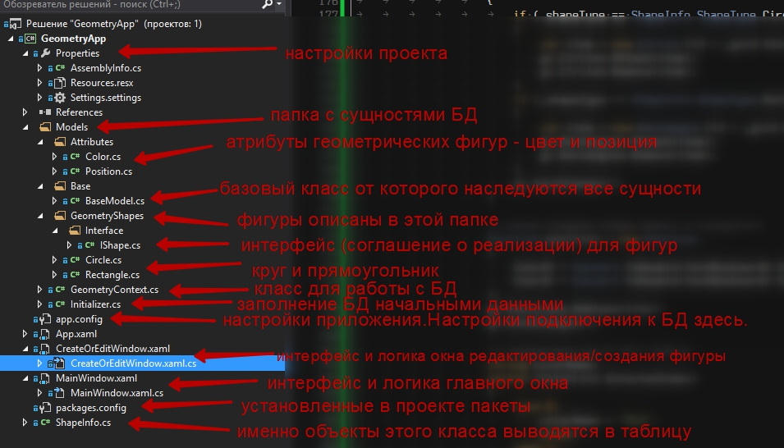

Основные понятия в программировании:

**Класс** – Сущность, объект. Пример – человек, автомобиль

public class Man

{

}

**Метод** – действие. Пример – бежать, посчитать, закрыть

public bool Kill(Man man)

{

bool successStatus = true;

return successStatus;

}

**Поле** – информация об объекте. Имя, возраст, пол

public int Age = 27;

**Свойство** – тоже самое что поле, если не углубляться в подробности

public int Age {get;set;}

Структура сущностей

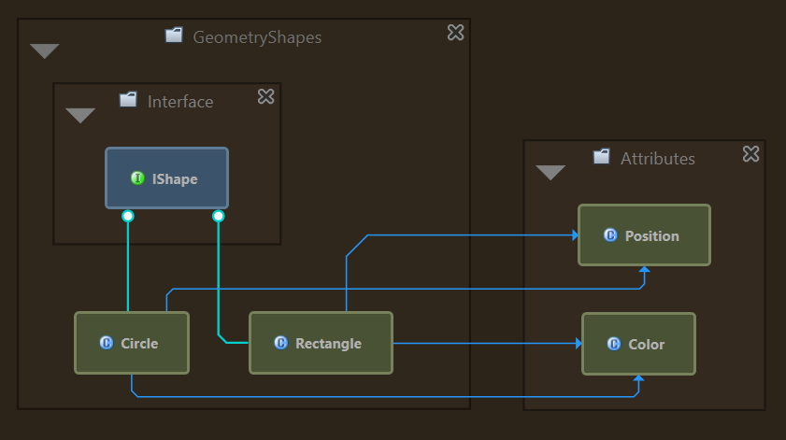

IShape – это интерфейс (соглашение) для фигур. В интерфейсе описано то каким функционалом должны обладать все классы которые от него наследуются.

Структура базы данных (в целом такая же как структура сущностей)

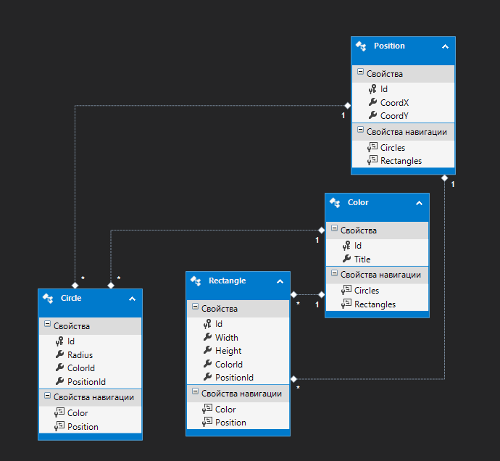

Еще почитай про следующие основные конструкции, если не знакома с ними

For

Foreach

If

Try - Catch